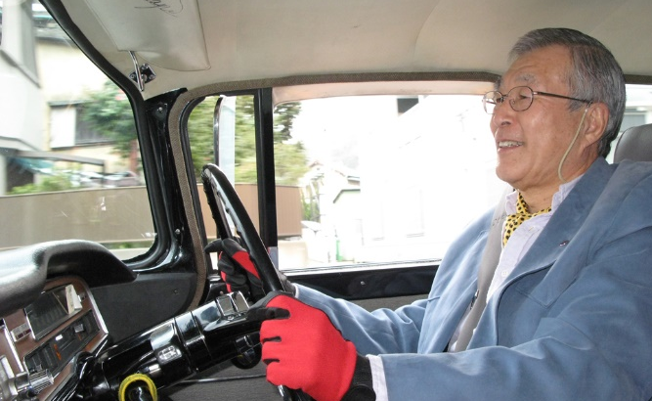

清 水 榮 一 （１９４２年７月２３日 東京市生まれ）

略 歴
１９６５年 ４月 日産自動車㈱入社 サービス部、宣伝部、販売部
１９８４年 ６月 日産販売会社代表
１９８８年 １月 日産自動車(株)営業部主管
１９９１年 １月 ニッサン・モータースポーツ・インターナショナル(株) 取締役
２００１年 ４月 モータリゼーション研究会主宰・片山豊氏執事
２００７年 ９月 日産自動車㈱アーカイブス活動 企業史キューレター
２０１９年 １月 日本クラシックカー・クラブ 監査役
２０１９年 ４月 日本自動車殿堂表彰 準備委員

座右の銘
「独立自尊」

心掛けていること
「歴史の時代背景（社会・経済・外交・文化等）を大所高所から客観的に俯瞰すること」

関心の高いこと
・近代日本の企業経営史
・自動車のマーチャンダイジング
・クラシックカーのメカニズムとレストアー
・アメリカン・カントリー音楽、ハワイアン音楽、クラシック音楽
・絵画（水彩）

以 上

